**BÀI TẬP CHỦ ĐỀ 1, 2**

(Thời lượng : 1 tiết)

**I. MỤC TIÊU**

**1. Kiến thức**

- Củng cố các kiến thức đã được học ở chủ đề 1, 2: nguyên tử, nguyên tố hóa học, bảng tuần hoàn hóa học…

- Vận dụng các kiến thức đã học làm được một số bài tập

**2. Năng lực**

***2. 1. Năng lực chung***

- Năng lực giải quyết vấn đề: Biết tư duy, tìm kiếm để giải quyết một nhiệm vụ học tập

- Năng lực tự chủ và tự học: chủ động tìm kiếm các kiến thức liên quan đến bài tập ( có thể đọc lại SGK, hỏi bạn bè, Thầy cô…) để làm được bài tập

- Năng lực giao tiếp và hợp tác: trình bày ý kiến, thảo luận nhóm, tích cực hợp tác với bạn trong nhóm để hoàn thành các phiếu bài tập

***2.2. Năng lực khoa học tự nhiên:***

- Năng lực nhận biết khoa học tự nhiên: Nhận ra đặc điểm của các hạt e, p, n trong nguyên tử và sắp xếp chúng đúng vào vị trí; gọi tên, nêu kí hiệu và vị trí của một vài nguyên tố trong bảng tuần hoàn hóa học

- Năng lực tìm hiểu tự nhiên: Xây dựng được kế hoạch tìm hiểu kiến thức để điền chính xác các kiến thức vào các ô còn trống theo yêu cầu của bài tập

**3. Phẩm chất.**

- Chăm chỉ, tích cực tìm kiếm kiến thức liên quan để giải quyết nhiệm vụ học tập

- Trách nhiệm trong hoạt động nhóm

**II. THIẾT BỊ DẠY HỌC VÀ HỌC LIỆU**

*1. Giáo viên:* Phiếu học tập ghi nội dung bài 5 và bài 8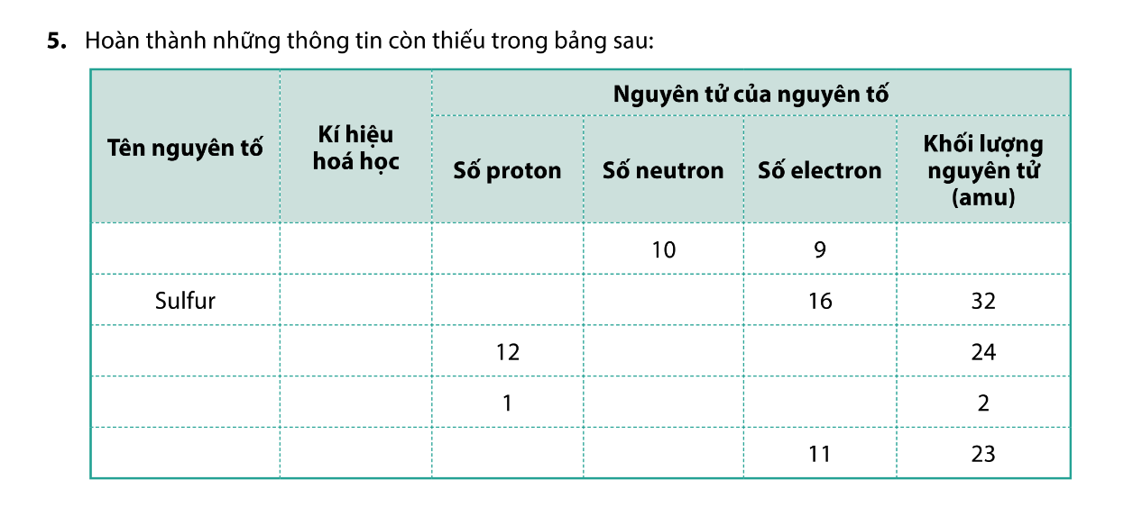

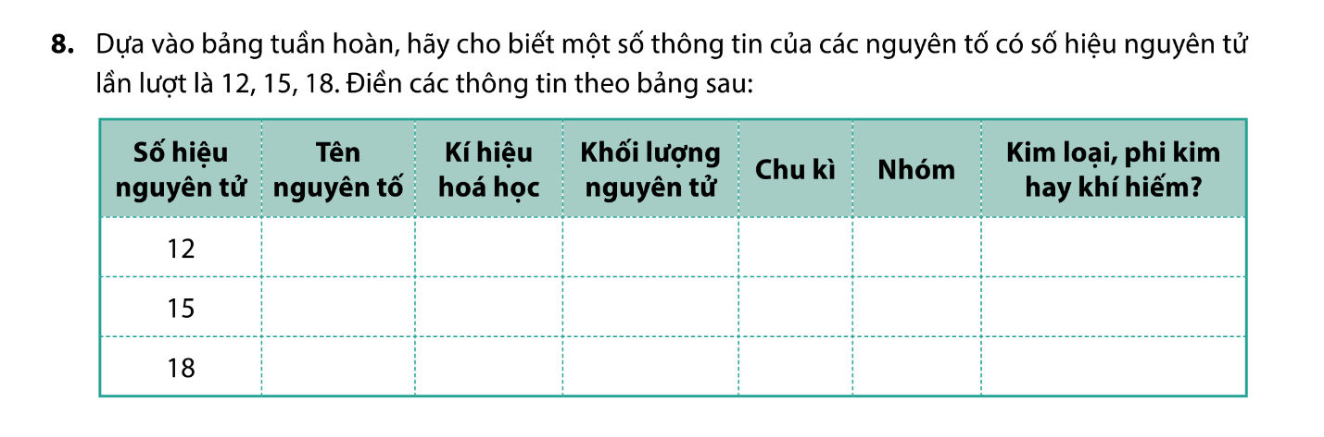  
*2. Học sinh*

- Đọc trước bài ở nhà

- Bút dạ, giấy A2

**III. TIẾN TRÌNH DẠY HỌC**

***1. HĐ 1: Khởi động( 8 phút)***

***a) Mục tiêu***: Giúp HS nhận ra cần sử dụng các kiến thức về nguyên tử, bảng tuần hoàn để làm bài tập

***b) Nội dung:***

HS trả lời một số câu hỏi ngắn:

C1. Nêu đặc điểm của eletron, proton, neutron ( vị trí trong nguyên tử, điện tích, khối lượng )?

C2. Theo em một ô trong bảng tuần hoàn hóa học có thể cho em biết các nội dung gì?

***c) Sản phẩm:***

HS trả lời các câu hỏi:

C1:

+ electron có vị trí ở lớp vỏ nguyên tử, mang điện tích âm, khối lượng 0,00055 amu( không đáng kể)

+ Proton: bên trong hạt nhân, mang điện tích dương, Khối lượng 1 amu

+ Neutron: bên trong hạt nhân, không mang điện, khối lượng 1 amu

+ Số e= sô p

C2. Một ô trong bảng tuần hoàn có thể cho biết:

+ tên, kí hiệu nguyên tố hóa học

+ Số hiệu nguyên tử: chính là số electron ( số proton)

+ Số lớp e( chu kì),

+ số e ngoài ( nhóm)

+ Nguyên tố đó là kim loại hay phi kim

***d) Tổ chức thực hiện***

*- Chuyển giao nhiệm vụ*: Mỗi HS viết câu trả lời sau ra giấy trong thời gian 3 phút cho câu C1, C2

*- Thực hiện nhiệm vụ:* HS viết nội dung câu trả lời ra giấy

*- Báo cáo kết quả:*

Hai HS ngồi gần nhau chấm bài cho nhau theo đáp án của GV

Nội dung nào có trong bài yêu cầu HS tích đúng, sai gạch cả dòng, nội dung khác đúng thì vẫn tính đúng

C1: 10 ý nhỏ tương ứng 10đ

C1: 5 ý tương ứng 10 đ

*- Đánh giá kết quả thực hiện:*

HS ghi lại các nội dung mình còn hiểu sai vào vở

GV chốt lại các kiến thức cơ bản để HS vận dụng vào làm bài tập

***2. HĐ 2: Hình thành kiến thức***

***a) Mục tiêu:***

- Vận dụng các kiến thức đã học vào giải quyết các bài tập SGK

***b) Nội dung:***

Các bài tập SGK trang 26- 27 sách Cánh diều

***c) Sản phẩm:***

Bài làm của cá nhân HS và nhóm

***d) Tổ chức hoạt động***

|  |  |  |
| --- | --- | --- |
| **Bài** | **Hoạt động của GV và HS** | **Sản phẩm của HS** |
| 1  4phút | - Chuyển giao nhiệm vụ: Thảo luận chung cả lớp trả lời câu hỏi; GV gọi một số HS trả lời  - Thực hiện nhiệm vụ: HS đọc bài 1 và trả lời các câu hỏi theo thứ tự  - HS nhận xét câu trả lời của nhau và GV kết luận câu trả lời đúng | |  |  | | --- | --- | | Phát biểu | Loại hạt | | (1) | Proton | | (2) | neutron | | (3) | neutron | | (4) | electron | | (5) | electron | | (6) | electron | | (7) | neutron | |
| 2  5Phút | - Yêu cầu HS điền từ còn thiếu và giải thích tại sao em lại điền như vậy?  - HS lần lượt trả lời  - GV nhận xét, chỉnh sửa ( nếu cần) | a. Proton và neutron  b. 17  c. 10  d.  ne=np=9  m= mp + mn=19  np= 10  e. m= mp+mn= 3.1+4.1=7( amu) |
| 3, 4  10phút | - Gọi 2 HS lên bảng làm : 1 HS hoàn thành bài 3; 1 HS hoàn thành bài 4  - HS lên bảng viết kí hiệu các nguyên tốvà trả lời bài 4  - HS khác nhận xét đánh giá  - GV nhận xét chung | Bài 3. Các nguyên tố  - Hydrogen: H  - Helium: He  - Carbon: Ca  - Nitrogen: N  - oxygen: O  - Sodium: Na  Bài 4.  a) Trong nguyên tử có 10 e chia hành 2 lớp  b) Vì có 10 e nên nguyên tố có số thứ tự 10, có 2 lớp 2 nên nguyên tố thuộc chu kỳ 2  vậy đó là Ne  c) Nguyên tố có cùng số lớp là các nguyên tố thuộc chu kỳ 2. VD: Li |
| 5,8  10phút | - Gv chia nhóm, Yêu cầu các nhóm hoàn thành phiếu học tập có ghi nội dung 3 bảng của bài tập 5,8  - HS hoàn thành trên phiếu bài tập  - lần lượt các nhóm trình bày  - HS nhận xét, Gv đưa ra kết luận đúng | Bài 5:   |  |  |  |  |  |  | | --- | --- | --- | --- | --- | --- | | **Tên** | **KH** | **P** | **N** | **e** | **M** | | Fluorine | F | 9 | 10 | 9 | 19 | | Sulfur | S | 16 | 16 | 16 | 32 | | Magnesium | Mg | 12 | 12 | 12 | 24 | | Hydrogen | H | 1 | 1 | 1 | 2 | | Sodium | Na | 11 | 12 | 11 | 23 |   Bài 8.   |  |  |  |  |  |  |  | | --- | --- | --- | --- | --- | --- | --- | | **Số hiệu** | **tên** | **KH** | **Khối lượng** | **Chu kì** | **Nhóm** | **Kloại**  **hay Pkim** | | 12 | Magnesium | Mg | 24 | 3 | 2 | KL | | 15 | Phosphorous | P | 31 | 3 | 5 | PK | | 18 | Argon | Ar | 40 | 3 | 8 | Hiếm | |

**3. HĐ 3: Luyện tập**

***a) Mục tiêu:***

- Luyện tập các kĩ năng làm bài tập

- Củng cố kiến thức vừa thu được

***b) Nội dung:***

Bài tập 6 và bài 7 SGK trang 27

***c) Sản phẩm***

Bài 6:

a) m x= mP +mn=6.1+6.1= 12 amu

m Y = mP +mn=6.1+8.1= 14 amu

b) Thuộc cùng 1 nguyên tố hóa học vì có cùng e

Bài 7:

a) Các nguyên tố theo chiều tăng dần của điện tích: F, Ne, Na, Mg, S, Ca

b) - Kim loại: Na, Mg, Ca

- Phi kim: F, S

- Khí hiếm: Ne

***d) Tổ chức hoạt động***

- Giao nhiệm vụ : Hoạt động cặp đôi hoàn thành bài 6, 7

- Thực hiện nhiệm vụ: 2 HS ngồi gần nhau cùng thảo luận

- Báo cáo : Gọi đại diện một vài cặp lên trình bày và giải thích

- GV đưa ra đáp án đúng để các cặp so sánh

**4. HĐ 4: Vận dụng ( Có thể giao về nhà)**

***a) Mục tiêu***

- Vận dụng một cách tổng hợp kiến thức đã học

***b) Nội dung:***

Bài 9

***c) sản phẩm :***

Bài 9:

- Nguyên tố có 3 lớp e 🡪 nguyên tố thuộc chu kì 3

- Có 2 lớp e ngoài cùng🡪 thuộc nhóm 2

🡪 theo bảng tuần hoàn nguyên tố đó ở ô số 12. Đó là Magnesium (Mg)

***d) Tổ chức hoạt động :***

- Giao nhiệm vụ : HS chơi trò chơi ai nhanh hơn

GV đặt các câu hỏi: + Nguyên tố có 3 lớp e điều đó cho biết gì?

+ Nguyên tố có 2 lớp e điều đó cho biết gì?

- HS lần lượt trả lời các câu hỏi, từ đó rút ra nguyên tố cần tìm.

- GV Nhận xét, chốt câu trả lời đúng